**Tugas**

**Pemrograman Berorientasi Objek**

**Tugas Akhir – Klinik**

Oleh:

Kelompok 6

|  |  |
| --- | --- |
| Firly Taufikurohman | 152018109 |
| Zulhamdi Akbar  Muhamad Haikal  Ihsan Saiful Hadi | 152018128  152018130  152018136 |

Tanggal Pengumpulan: **2 Juli 2020**



**PROGRAM STUDI INFORMATIKA**

**JURUSAN TEKNIK INFORMATIKA**

**FAKULTAS TEKNOLOGI INDUSTRI**

**INSTITUT TEKNOLOGI NASIONAL BANDUNG**

**2019**

DAFTAR ISI

DAFTAR PENYERAHAN TUGAS 2

DAFTAR ISI 3

DAFTAR TABEL 4

DAFTAR GAMBAR 5

BAB I 6

PENDAHULUAN 6

1.1 Tujuan Penulisan 6

1.2 Ruang Lingkup Masalah 6

1.3 Informasi Sistem 6

1.4 Deskrpsi Umum Dokumen (Ikhtisar) 7

BAB II 9

KEBUTUHAN SISTEM 9

2.1 Deskripsi Umum Sistem 9

2.2 Kebutuhan Fungsional 9

2.3 Kebutuhan Non-Fungsional 10

BAB III 11

MODEL DESKRIPSI SISTEM 11

3.1 Diagram UML 11

3.1.1 Use Case Diagram 11

3.1.2 Class Diagram 12

3.1.3 Sequence Diagram 12

BAB IV 15

IMPLEMENTASI 15

4.1 Kode program 15

BAB V 24

PENUTUP 24

5.1 Kesimpulan.........................................................................................................................24

DAFTAR TABEL

Tabel 1. Daftar Penyerahan Tugas 2

Tabel 2. Nama Tokoh 7

Tabel 3. Fungsional 9

Tabel 4. Non-Fungsional 10

DAFTAR GAMBAR

Gambar 1. Use Case 11

Gambar 2. Class Diagram 12

Gambar 3. Sequence Diagram Login 13

Gambar 4. Sequence Diagram Memilih Menu 14

Gambar 5. Sequence Diagram Pembayaran 14

Gambar 6. Output Menu Pemesanan 24

Gambar 7. Output Struk Pemesanan 24

BAB I

PENDAHULUAN

* 1. Tujuan Penulisan

Penulisan laporan ini adalah untuk memenuhi Tugas Akhir Mata Kuliah Pemrograman Berorientasi Objek jurusan Teknik Informatika Prodi Informatika Kelas IF D Semester Ganjil Tahun Ajaran 2019/2020.Tujuan dari kegiatan ini adalah untuk membuat,merancang,serta mengimplementasikan sistem agar dapat berjalan serta melakukkan proses operasi sesuai dengn fungsinya.adapun yang dapat penulis ambil dalam proses ini adalah sebagai pengalaman pembelajaran,menmbah wawasan,mengasah kemampuan penulis dalam membuat,mengimplementasikan ,serta mentraslasikan kode programan sistem yang baik.

* 1. Ruang Lingkup Masalah

Berdasarkan kemampuan penulis, keterbatasan waktu , serta luasnya cakupan permasalahan, dalam penulisan laporan Tugas Besar Mata Kuliah Pemrograman Berorientasi Objek ini, maka penulis membuat batasan-batasan masalah yang akan dibahas yaitu:

1. Sistem memiliki 3 kategori User yaitu Admin, Pasien dan Dokter;.
2. Admin memiliki akun untuk keperluan akses system;
3. Sistem menggunakan Bahasa pemorgraman Java atau NetBeans;
4. Sistem menggunakan akses file Database system untuk penyimpanan aktivitas alur data system dari Sofware Tools HeidiSQL atau phpMyAdmin;
5. Sistem hanya digunakan di Helath & Care Outlet: Klinik;
   1. Informasi Sistem

Nama : Klinik

Kategori : Aplikasi Health&Care

Negara Asal : Indonesia

Tahun Rilis : Juli 2020

Sistem Klinik merupakan sistem yang dapat diakses oleh admin yang berfokus kegiatan pendaftaran pasien, transaksi obat berdasarkan resep yang diberikan oleh dokter. Admin tersebut mengelola transaksi dari pasien agar urusan registrasi dan administrasi yang dilakukan oleh pasien dapat diproses sampai pasien melakukan pemeriksaan.

* 1. Deskrpsi Umum Dokumen (Ikhtisar)

Deskripsi umum dokumen ini mengacu ulasan singkat pada setiap bab nya

1. **Bab 1 Pendahuluan**

Bab ini menjelaskan tentang tujuan penulisan dari laporan yang kami buat,lingkup masalah atau batasan dalam pembuatan program,aturan penomoran yang akan digunakan,dan referensi source code untuk membuat program ini.

1. **Bab 2 Kebutuhan Perangkat Lunak**

Bab ini menjelaskan tentang system.dimana kasir dapat melakukkan apa saja,kebutuhan fungsional dan keutuhan non-fungsional dari system,sedangkan kebutuhan non-fungsional adalah fitur yang dapat membantu atau mensupport jalanya fitur.

1. **Bab 3 Model Deskripsi Sistem**

Bab ini menjelaskan tentang UML. “unifield Modeling Language” untuk perancangan system yang berorientasi objek,atau resolusi UML yaitu sebagai Bahasa yang telah menjadi standar pada visualisasi,perancangan dan juga pendokumnetasian perangkat lunak system.

1. **Bab 4 Implementasi**

Bab ini menjelaskan implementasi pada suatu program hasil eksekusi beserta GUI program dengan menggunakan perangkat lunak NetBeans IDE 8.0.2.

1. **Bab 5 penutup**

Bab ini merupakan bab penutup yang berisi kesimpulan dari aktivitas yang telah dilakukkan.

BAB II

KEBUTUHAN SISTEM

2.1 Deskripsi Umum Sistem

Sistem klinik ini merupakan sarana aktivitas antara pasien dengan klinik (admin) dalam melakukan pendaftaran sebagai pasien, pemeriksaan yang dibantu oleh dokter, dan transaksi penebusan obat. Dengan adanya sistem ini admin akan lebih mudah mengelola data pasien dengan adanya riwayat setiap transaksi atau pemeriksaan. sehingga dapat menyesuaikan dengan pengelolaan ketersediaan obat. Sistem ini hanya dapat di akses oleh admin saja karena hanya admin yang bekerja dalam urusan administrasi antara pasien, klinik dan dokter.

2.2 Kebutuhan Fungsional

|  |  |
| --- | --- |
| F-001 | Sistem dapat melakukan pendataan pasien |
| F-002 | Sistem dapat melakukan transaksi pemesanan obat |
| F-003 | Sistem dapat menampilkan menu makanan&minuman |
| F-004 | Sistem dapat menampilkan total pembayaran |
| F-005 | Sistem dapat menampilkan daftar obat yang diberikan oleh dokter |
| F-006 | Sistem dapat mencetak strukpembayaran |

Tabel 3. Fungsional

2.3 Kebutuhan Non-Fungsional

|  |  |
| --- | --- |
| NF-001 | Sistem dapat memberikan respon terhadap aksi pengguna dalam waktu kurang dari 5 detik (*performance*) |
| NF-002 | Sistem teruji keamanannya sehingga tidak akan membocorkan akun kepada siapapun (*security*) |
| NF-003 | Sistem dapat dipelihara dan diperbaiki (*maintainability*) |
| NF-004 | Sistem mudah digunakan (*usability*) |
| NF-005 | Sistem beroperasi dari windows 7 hingga windows 10 (*efficiency*) |

Tabel 4. Non-Fungsional

BAB III

MODEL DESKRIPSI SISTEM

3.0 Diagram ERD

ERD (Entity Relationship Diagram) adalah suatu model untuk menjelaskan hubungan antar data dalam basis data berdasarkan objek-objek dasar data yang mempunyai hubungan antar relasi.

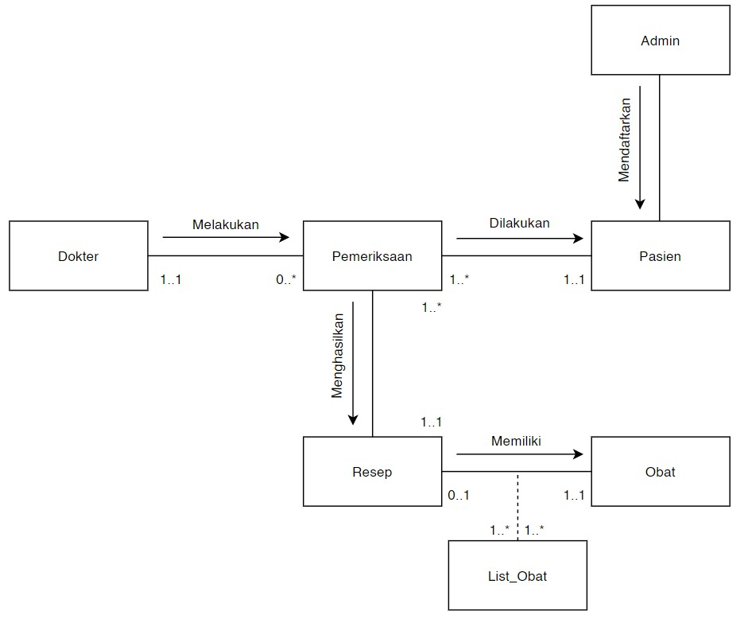

3.0.1 Diagram TRD

TRD (Table Relationship Diagram) adalah suatu model untuk menjelaskan hubungan antar data dalam basis data berdasarkan objek-objek dasar data yang mempunyai hubungan antar relasi yang berbentuk tabel dan memiliki atributnya masing-masing yang saling terhubung dengan atribut di tabel yang lain.

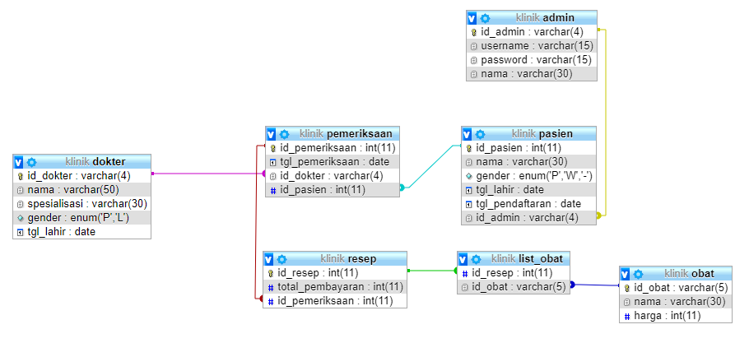

3.1 Diagram UML

UML (Unified Modeling Language) adalah teknik dan himpunan struktur untuk pemodelan desain program berorientasi objek/ OOP dan aplikasinya.UML merupakan metodologi yang digunakan untuk membangun sistem OOP dan sekumpulan perangkat tool untuk mendukung pengembangan sistem UML tersebut.

3.1.1 Use Case Diagram

Use case diagram adalah gambaran grafis dari beberapa atau semua actor,use case, dan interaksi diantaranya yang memperkenalkan suatu system.Use case diagram tidak menjelaskan secara detail tentang penggunaan use case, tetapi hanya memberi gambaran singkat hubungan antara use case, actor, dan system. Didalam use case ini akan diketahui fungsi-fungsi apa saja yang berada pada system yang dibuat.

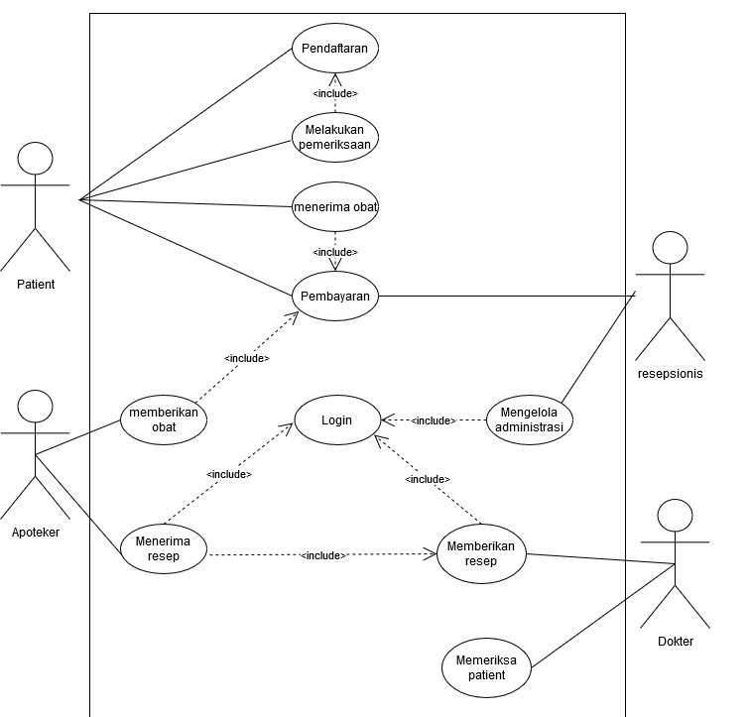

Gambar 1. Use Case

3.1.2 Class Diagram

Adalah sebuah class yang menggambarkan strukturnya dan penjelasan class,paket dan objek serta hubungan satu sama lain seperti cpntainment,pewarisan,asosiasi, dan lain lain. Class diagram juga menjelaskan hubungan antar class dalam sebuah system yang sedang dibuat dan bagaimana caranya agar mereka saling berkolaborasi untuk mencapai sebuah tujuan.

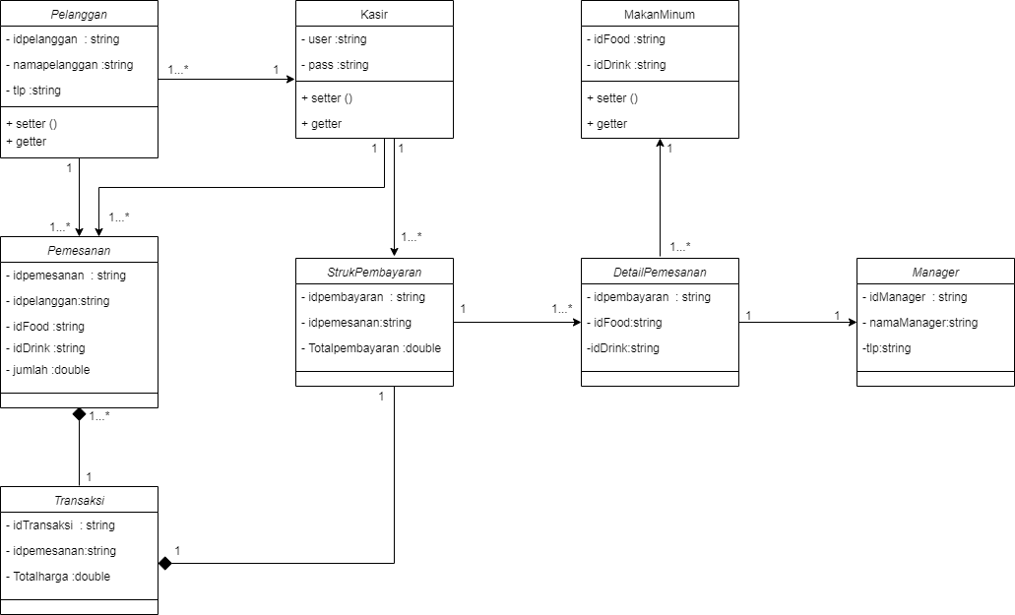

Gambar 2. Class Diagram

3.1.3 Sequence Diagram

Adalah suatu diagram yang menggambarkan interaksi objek dan mengindikasikan (memberi petunjuk atau tanda) komunikasi diantara objek-objek tersebut. Sequence diagram diguanakan untuk menggambarkan perilaku pada sebuah scenario dan mendeskripsikan bagaimana entitas dan system berinterkasi, termasuk pesan yang digunakan saat berinteraksi. Semua pesan dideskripsikan dalam urutan eksekusi.

1. Sequence Diagram Login Akun Pegawai

Kasir yang telah terdaftar sebagai petugas dapat menggunakan sistem untuk melakukkan proses order pesanan dan pembayaran.agar dapat melakukan proses dalam system, kasir harus terlebih dahulu melakukan login sebagi kasir dengan memasukan username dan password. Jika kasir/ pelanggan berhasil login, maka akan menampilkan halamn utama untuk melakukan kegiatan order pesanan dan pembayaran.

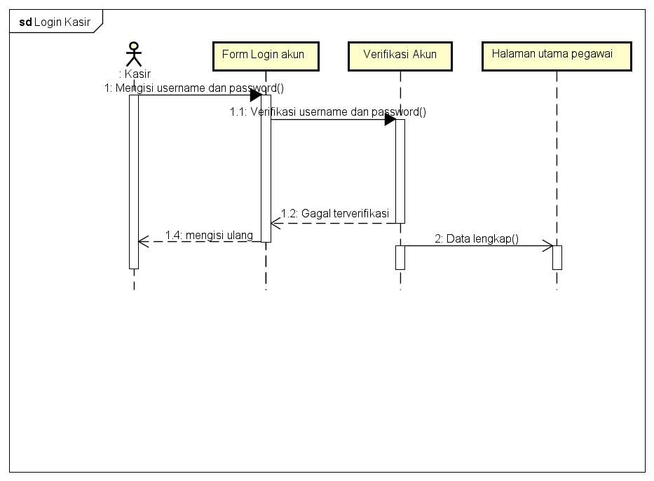

Gambar 3. Sequence Diagram Login

1. Sequence Diagram Memilih Menu

Pelanggan melakukan order pesanan melalui kasir untuk memilih menu dan memesanan.

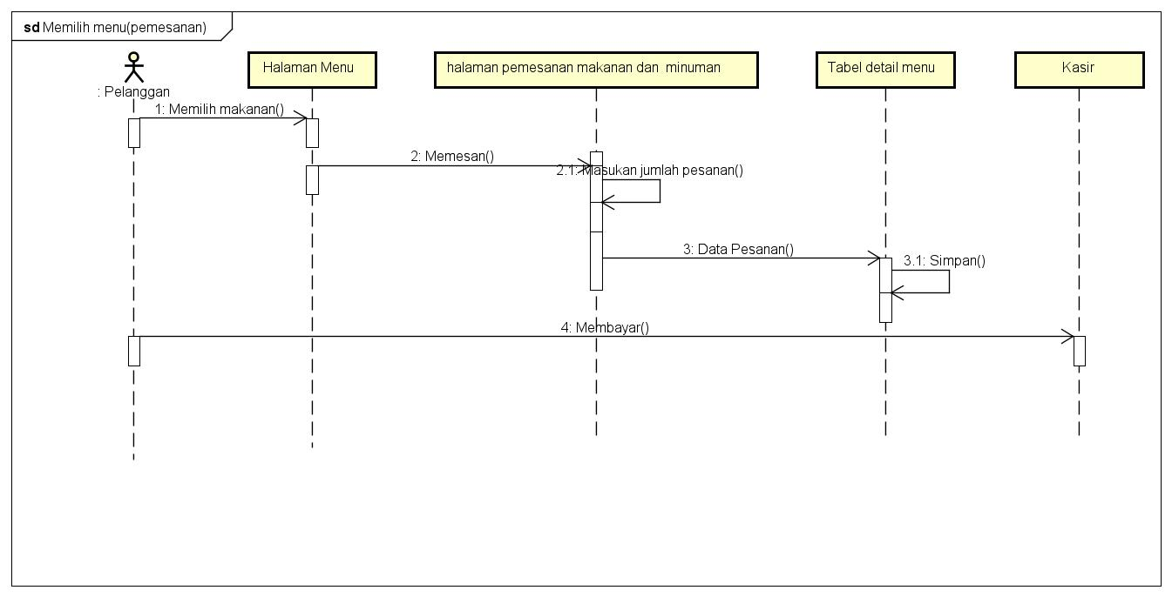

Gambar 4. Sequence Diagram Memilih Menu

1. Sequence diagram pembayaran

Kasir dapat melihat total harga dari pemesanan maknan dan minuman yang dilakukan pembeli pada halaman pembayaran dalam sistem. Kasir memilih data pembayaran yang akan melakukan pembayarn, kemudian system akan menampilkan konfirmasi data pembayaran makanan dan minuman yang harus dibayar oleh pembeli.

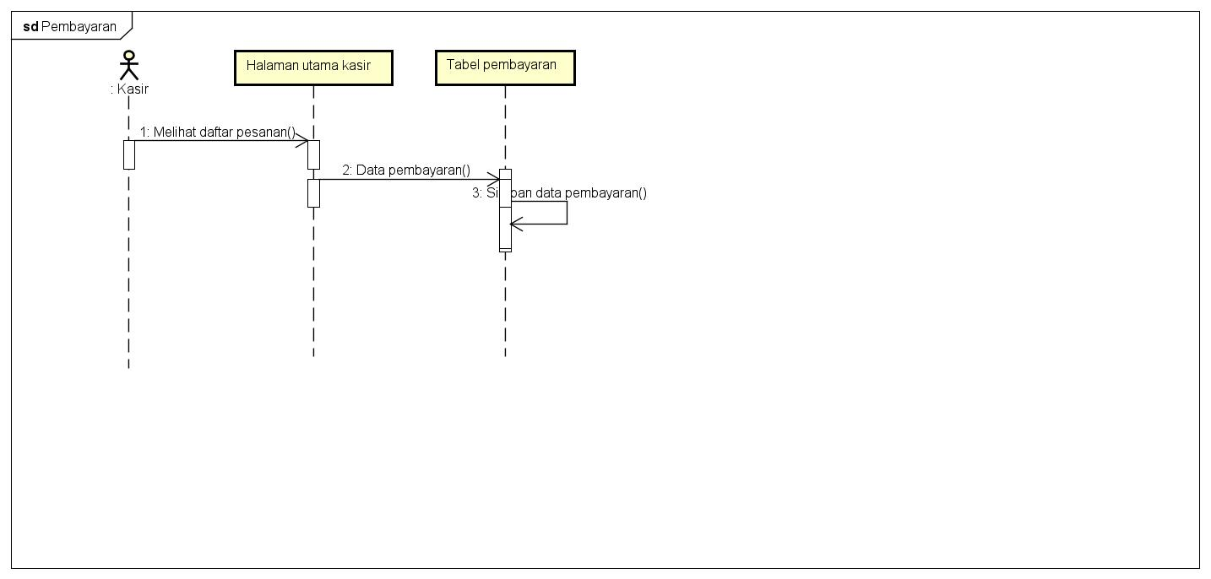

Gambar 5. Sequence Diagram Pembayaran

BAB IV

IMPLEMENTASI

4.1 Kode program

BAB V

PENUTUP

5.1 Kesimpulan

Sebelum dibuatnya program dengan Bahasa pemrograman java. Kita harus terlebih dahulu menuliskan informasi sistemnya terlebih dahulu. Kemudian dilanjutkan dengan kebutuhan fungsional dan non-fungsionalnya. Selanjutnya kita buat diagram UML nya terlebih dahulu supaya terlihat proses bisnisnya. Setelah semuanya terpenuhi selanjutnya kita baru mengimplementasikan kode programnya dalam bentuk pemrograman java. Langkah terakhir bisa disebut sebagai *finishing* yang mana itu adalah mempercantik GUI, agar terlihat bagus dan mudah dipahami oleh user